镇安县扶贫开发局

2018年部门综合预算说明

一、部门主要职责
镇安县扶贫开发局是县政府职能部门之一。主要职责是：贯彻落实中省市新时期扶贫开发方针、政策；牵头编制全县脱贫攻坚规划和年度计划；制定配套政策措施和管理实施细则；督促脱贫攻坚规划的组织实施，监管项目计划落实、建设进度和质量管理；把关项目竣工验收和费用支出审查，配合财政、审计部门开展专项审计工作；组织行业扶贫和社会扶贫工作；对照“577”标准，实施贫困户、贫困村退出评估；负责贫困信息统计监测和动态管理，协助做好全县脱贫攻坚考核和财政扶贫资金绩效考评工作。
二、2018年度工作任务
按照保标准、保基本、保质量的原则，对标“577”脱贫退出摘帽标准，积极统筹协调，发挥“参谋部”作用，加快推进产业培育、两房建设、基础设施项目，落实工作责任、落实扶贫政策，确保1.01万户、3.68万贫困人口达到脱贫退出，实现贫困县摘帽。
一是全面推进产业扶贫。深入实施农业特色产业三年振兴计划，重点发展蚕桑、食用菌等六大特色产业和板栗、核桃等四大传统产业，积极探索多种利益联结机制，把贫困户牢牢捆绑在产业链上。推行“园区+”，以省市农业产业园区建设为重点，带动贫困户直接参与园区建设，实现就近就地就业。推行“公司+”，依托“三带四联”，重点扶持龙头企业、专业合作社，以基地务工、土地流转、入股分红等方式，带领没有发展能力的贫困户发展产业、增加收入。推行“基地+”，扶持村产业公司自主发展产业，建设产业园区和产业基地，有条件的村至少有一处500亩以上的示范基地，每户贫困户有2个以上产业项目，所有集中连片土地特色产业全覆盖，夯实贫困户稳定脱贫基础。
二是全面补齐设施短板。对标“577”标准，按照“保基本、保退出”要求，确定“三个时间红线”：2月底，所有建设项目完成前置手续办理，全面开工；6月底，145.6公里通村公路“油返沙”、106个村安全饮水、154户电力入户、148个村卫生室改建新建等项目全面建成达标，37个集中安置点全部达到入住条件，危房改造任务全面改造到位；9月底，分散搬迁和危房改造户全部入住，社区工厂和产业园区全面建成，启动宅基地腾退工作。
三是全面开展扶志扶智。实施精神文化脱贫行动，推进移风易俗新民风建设，坚持扶贫与扶志扶智结合，增强贫困户脱贫致富的内生动力。实施贫困村“美丽乡村•文明家园”建设工程，大力开展惠民演出等系列送文化下乡活动，支持和帮助贫困村组建业余文艺队伍，推行“一约四会红十条”，推进完善“爱心超市”，开展道德模范评议表彰，倡导孝德文明，树立社会正气，引导贫困群众艰苦奋斗、自力更生，杜绝“等、靠、要”等消极思想，依法惩治村霸，坚决打击扫除农村黑恶势力，建设良好的脱贫攻坚政治生态。
四是全面落实扶贫政策。全面落实教育、健康、就业、兜底等扶贫政策。实现贫困户家庭学生帮扶资助全覆盖，加大控辍保学力度，确保无一名学生因家庭贫困而辍学。推进贫困人口就业创业，贫困劳动力转移就业3900人，技能培训660人，自主创业40人。全面落实健康扶贫政策，实施建档立卡贫困人口参合项目，使43194名一般贫困人口享受医疗保障全覆盖，有效遏制因病致贫、因病返贫，达到健康扶贫脱贫一批的目的。进一步加强农村低保制度与扶贫开发政策的有效衔接，完成无劳动能力家庭认定，做到应保尽保、应救尽救、应兜尽兜。
三、部门预算单位构成
镇安县扶贫开发局为一级预算单位，无独立核算下属单位，经费管理方式为行政。
四、部门人员情况说明
截止2017年底，县扶贫开发局在编人员34名，其中机关行政编制21名、事业编制13名；实有人员42名，其中机关行政人员21名、事业编制人员13名、工勤岗位2名、公益人员2名、借调人员4名(一人行政编制、3人事业编制)；退休人员10名、遗属1人。
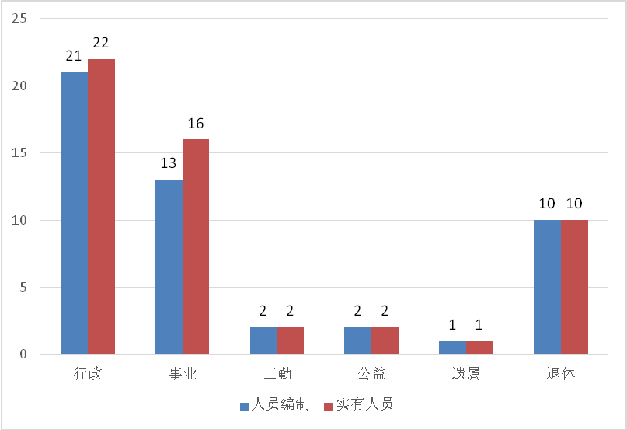
五、部门国有资产占有使用及资产购置情况说明
单位目前没有配置任何车辆，2018年部门预算未安排购置车辆，也未安排购置单位价值20万以上设备。
六、部门预算绩效目标说明
本部门还未开展绩效管理，根据财政局安排正在推进此项工作。
七、2018年部门预算收支说明
（一）收支预算总体情况。
2018年部门预算收入1120.13万元，较上年增长28.6%，主要原因：一是单位人员增加，工资预算增加；二是正常调资晋档及社会保障缴费带来的人员经费增长；三是当年脱贫任务增加，配套的扶贫专项资金预算加大。
2018年我局支出预算为1120.13万元，包括人员经费和公用经费支出320.13万元，占支出总额的28.6%；专项业务经费支出800万元，占支出总额的71.4%。主要原因同上。
（二）财政拨款收支情况。
2018年，县扶贫开发局财政拨款收入预算1120.13万元，较上年增长28.6%。主要原因是单位人员增加、正常调资晋档和社会保障缴费带来的人员经费增长，以及脱贫任务增大配套的扶贫专项资金增加。财政拨款支出预算1120.13万元，较上年增长28.6%，原因同上。
（三）一般公共预算拨款支出明细情况。
1、一般公共预算当年拨款规模变化情况
2018年，我局一般公共预算拨款收入1120.13万元，较上年增长28.6%。其中人员经费306.05万元，比去年增长29.2%，主要原因是单位人员较上年增加3人、正常调资晋档及社会保障缴费带来的人员经费增长；公用经费13.6万元，比去年增长9.6%，主要原因是人员增加，办公开支增大；扶贫专项资金800万元，较上年增加33.3%，主要原因是脱贫任务增大配套的扶贫专项资金增加。
2、支出按功能科目分类的明细情况。
2018年县扶贫开发局一般公共预算拨款支出1120.13万元。其中：
（1）行政运行320.13万元，比去年增加48.85万元，增长18%，主要原因是单位人员较上年增加3人、正常调资晋档、社会保障缴费、以及人员增加办公开支增大等带来的人员经费增长。
（2）扶贫专项资金800万元，比去年增加200万元，增长33.3%，主要原因是今年计划脱贫90个贫困村、1.01万户、3.68万人，脱贫任务较上年增加6倍多，主要用于2018年度建档立卡贫困人口参合项目，实现全县43194名一般贫困人口享受医疗保障全覆盖。
3、支出按经济科目分类的明细情况。
2018年县扶贫开发局一般公共预算拨款支出1120.13万元。其中：
（1）人员工资福利支出306.05万元，较上年增加69.13万元，增长29.2%：基本工资253.49万元，较上年增加20.99万元，增长9%，主要原因是在编办公人员增加3名、正常调资晋档人员经费增加；其他工资福利支出（工勤人员工资）4.42万元，较上年无变化；其他社会保障缴费48.14万元、较上年增加48.14万元，主要用于职工养老保险、住房公积金、医疗保险等单位缴费，上年这部分未纳入预算。
（2）对个人和家庭的补助（遗属补助）0.48万元，较上年减少21.48万元，减少率达97.8%，主要原因是：上年预算有退休费21万元，现已交养老办不再加入本年度预算，遗属补助减少0.48万元是因为一位遗属年龄已超过24周岁不再享受遗属补助。
（3）办公经费13.6万元，较上年增加1.2万元，增长9.7%，主要是人员增加3人，办公开支增加。
（4）扶贫专项资金800万元，较上年增加200万元，增长33.3%，主要原因：今年计划脱贫90个贫困村、1.01万户、3.68万人，脱贫任务较上年增加6倍多，主要用于2018年度建档立卡贫困人口参合项目，实现全县43194名一般贫困人口享受医疗保障全覆盖。

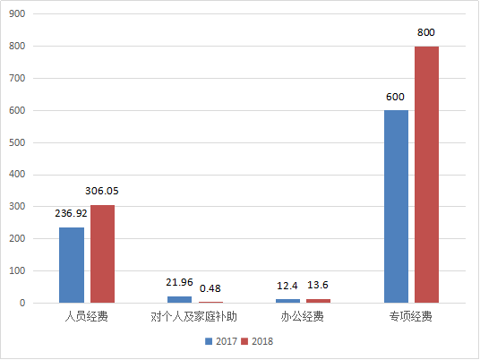
（四）政府性基金预算支出情况。
2018年本部门无政府性基金预算支出（空表已公开）。
（五）国有资本经营预算拨款收支情况。
2018年本部门无国有资本经营预算拨款收支。
（六）“三公”经费等预算情况。 2018年我局“三公”经费预算收入0.82万元，预算支出0.82万元，较上年增加0.07万元。其中公务接待费0.82万元，较上年增加0.07万元，原因：今年是脱贫攻坚工作的关键年，省市督察、检查、考核力度加强，公务接待次数增加，按照中央八项规定，严格控制公务接待规模和标准，仅比上年增加预算0.07万元 。
（七）机关运行经费安排情况。 2018年安排机关运行经费13.6万元，较上年增加1.2万元，主要是人员增加，开支内容：办公费、印刷费、水费、电费、差旅费、电话费、公务接待费等支出。
（八）政府采购情况。 2018年我局未安排政府采购预算支出（空表已公开）。
八、专业性名词解释。
机关运行经费：是指各部门的公用经费，包括办公及印刷费、邮电费、差旅费、会议费、福利费、日常维修费、专用材料及一般设备购置费、办公用房水电费、办公用房取暖费、办公用房物业管理费、公务用车 运行维护费以及其他费用。

镇安县扶贫开发局
2018年3月15日

